**BB.DD**

**TAREA 1.1**

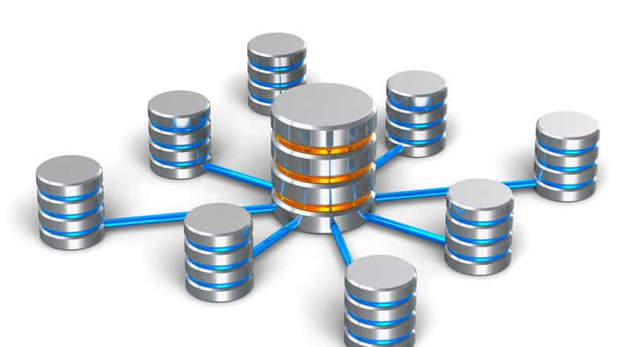

**Álvaro Gracia Aledo**

**22/11/2023**

**1º DAM**

ÍNDICE

**Los Sistemas Gestores de Bases de Datos (SGBD):. 2**

**- SGBD Libres: 2**

**- SGBD No Relacionales (NoSQL): 3**

**Actividad Unidad 1**

**1. Busca información sobre los diferentes SGBD libres, comerciales y no relacionales, indicando uso actual y evolución.**

# Los **Sistemas Gestores de Bases de Datos (SGBD)** se dividen en diferentes categorías, como libres, comerciales y no relacionales.

# **- SGBD Libres:**

Los SGBD libres son aquellos que se distribuyen bajo una licencia de software libre y están disponibles de forma gratuita para su uso y modificación. Algunos ejemplos de SGBD libres son:

[**MySQL**](https://es.wikipedia.org/wiki/MySQL): Es un SGBD relacional de fácil uso y alto rendimiento . Ha sido ampliamente utilizado en aplicaciones web y es conocido por su estabilidad y escalabilidad.

[**PostgreSQL**](https://es.wikipedia.org/wiki/PostgreSQL): Es otro SGBD relacional de código abierto que se destaca por su capacidad de manejar grandes volúmenes de datos y su soporte para características avanzadas como transacciones y replicación .

[**MongoDB**](https://en.wikipedia.org/wiki/MongoDB): Es un SGBD no relacional (NoSQL) que se basa en el modelo de documentos. Es altamente escalable y se utiliza en entornos distribuidos que manejan grandes volúmenes de datos .

**- SGBD Comerciales:**

Los SGBD comerciales son aquellos que requieren una licencia de pago para su uso. Algunos ejemplos de SGBD comerciales son:

[**Oracle Database**](https://www.oracle.com/es/database/): Es uno de los SGBD más utilizados en entornos empresariales. Ofrece una amplia gama de características y opciones, como alta disponibilidad y escalabilidad, pero su costo puede ser elevado .

[**Microsoft SQL Server**](https://www.microsoft.com/es-es/sql-server/sql-server-2022): Es otro SGBD relacional ampliamente utilizado en entornos empresariales. Ofrece características como soporte de transacciones y escalabilidad, pero también tiene opciones de pago.

# **- SGBD No Relacionales (NoSQL):**

Los SGBD NoSQL son aquellos que no utilizan el modelo relacional tradicional y se utilizan principalmente en entornos distribuidos que manejan grandes volúmenes de datos. Algunos ejemplos de SGBD NoSQL son:

[**MongoDB:**](https://en.wikipedia.org/wiki/MongoDB) Como se mencionó anteriormente, MongoDB es un SGBD NoSQL que se basa en el modelo de documentos. Es altamente escalable y se utiliza en entornos distribuidos .

[**Cassandra:**](https://es.wikipedia.org/wiki/Apache_Cassandra) Es un SGBD NoSQL altamente escalable y distribuido que se utiliza en aplicaciones que requieren alta disponibilidad y manejo de grandes volúmenes de datos .